ANQUETIN Romain
MASSOT Lucas

Projet Base de Données Ubisoft

Notre base de données porte sur les jeux édités par Ubisoft sortis depuis 1986 jusqu'à 2005. Pour le studio nous avons renseignés le ou les studios ayant développés le jeu. Nous avons décidé de prendre en compte la première année de sortie du jeu, certains jeux sortent à différentes dates selon le pays de sortie ou son support. Nous avons choisi de rentrer un seul directeur de jeu même lorsqu'il y en avait plusieurs et nous avons mis "Inconnu" si nous ne trouvions aucune information à ce sujet. Pour les DLC lorsqu'il y en avait nous avons seulement renseigné le nom. Nous avons également noté la franchise qui porte le même nom que le jeu si un seul est sorti sur cet univers et sera la même pour des séries de jeux, par exemple les jeux Alexandra Ledermann. Nous avons également renseigné les genres du jeu et les supports sur lesquels il est sorti.

Nous avons commencé par réaliser le modèle entité association suivant :

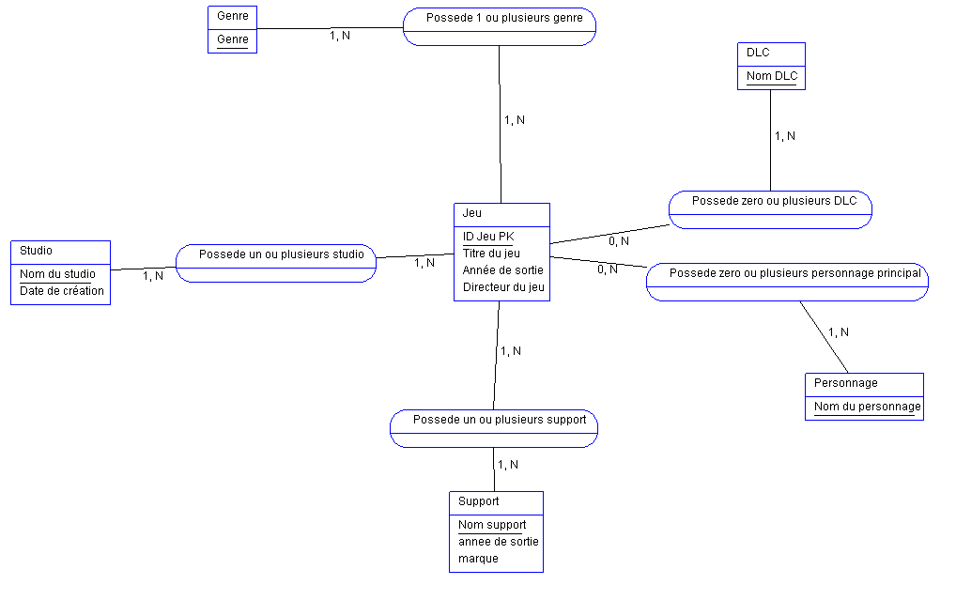

Puis nous l’avons traduit en modèle relationnel :

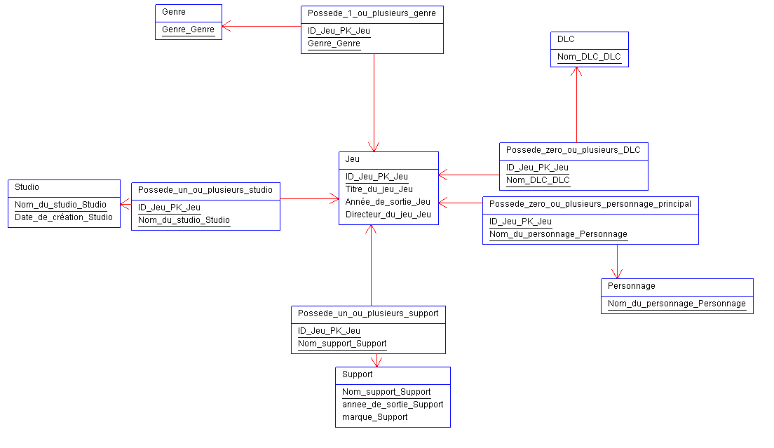

Puis nous avons créé des tableaux Excel des différentes tables présentes dans nos base de données avec leurs attributs que nous avons ensuite transformée en .csv pour pouvoir écrire le code SQL qui va remplir notre base de données.

Pour cela, se référer au mysql.sql en annexe.

Ensuite nous avons établis un jeu de requête :

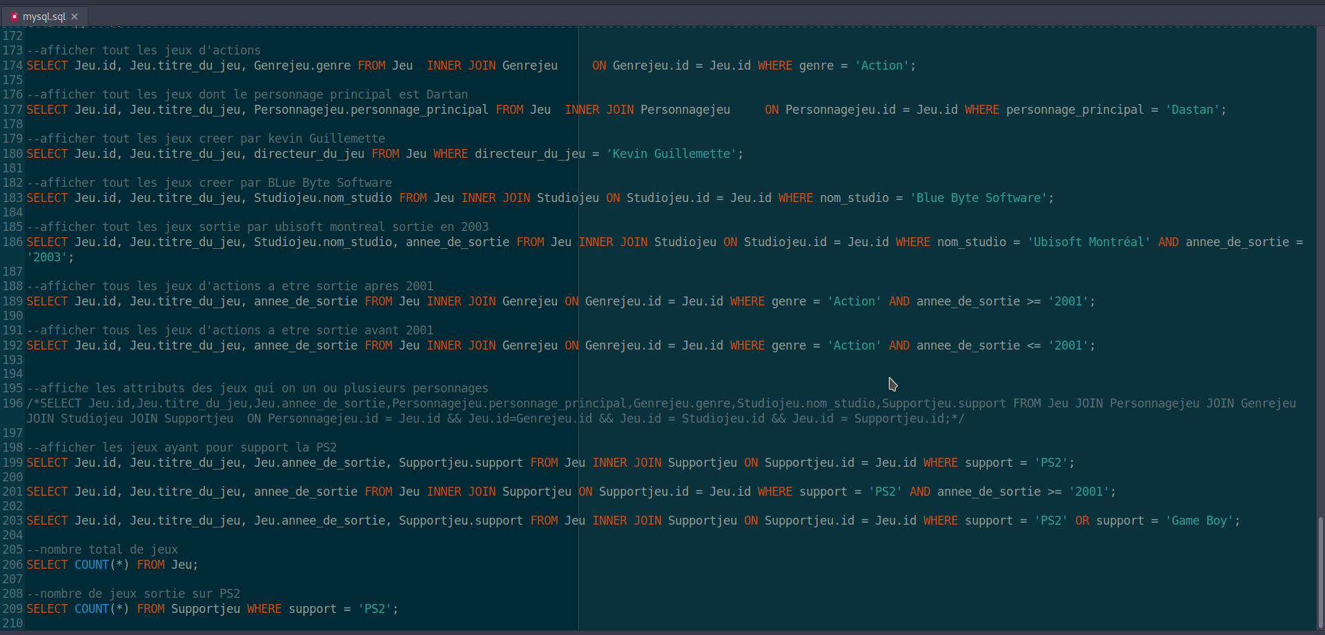

Nous permettant de récupérer les variables qui nous intéressent. Et nous donnes les sorties suivantes pour les 3 premières requêtes :

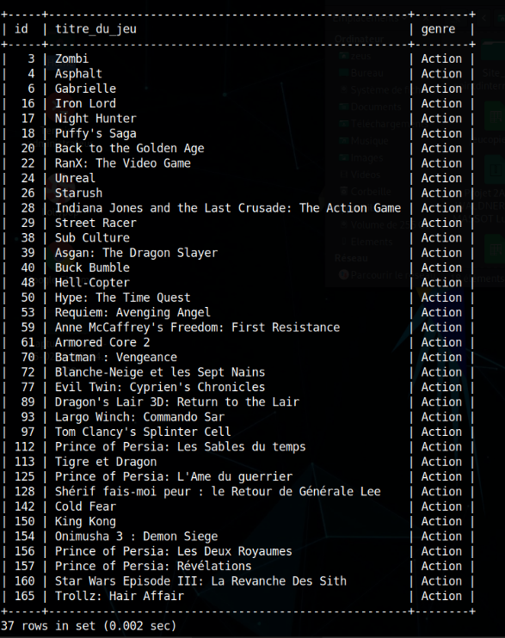

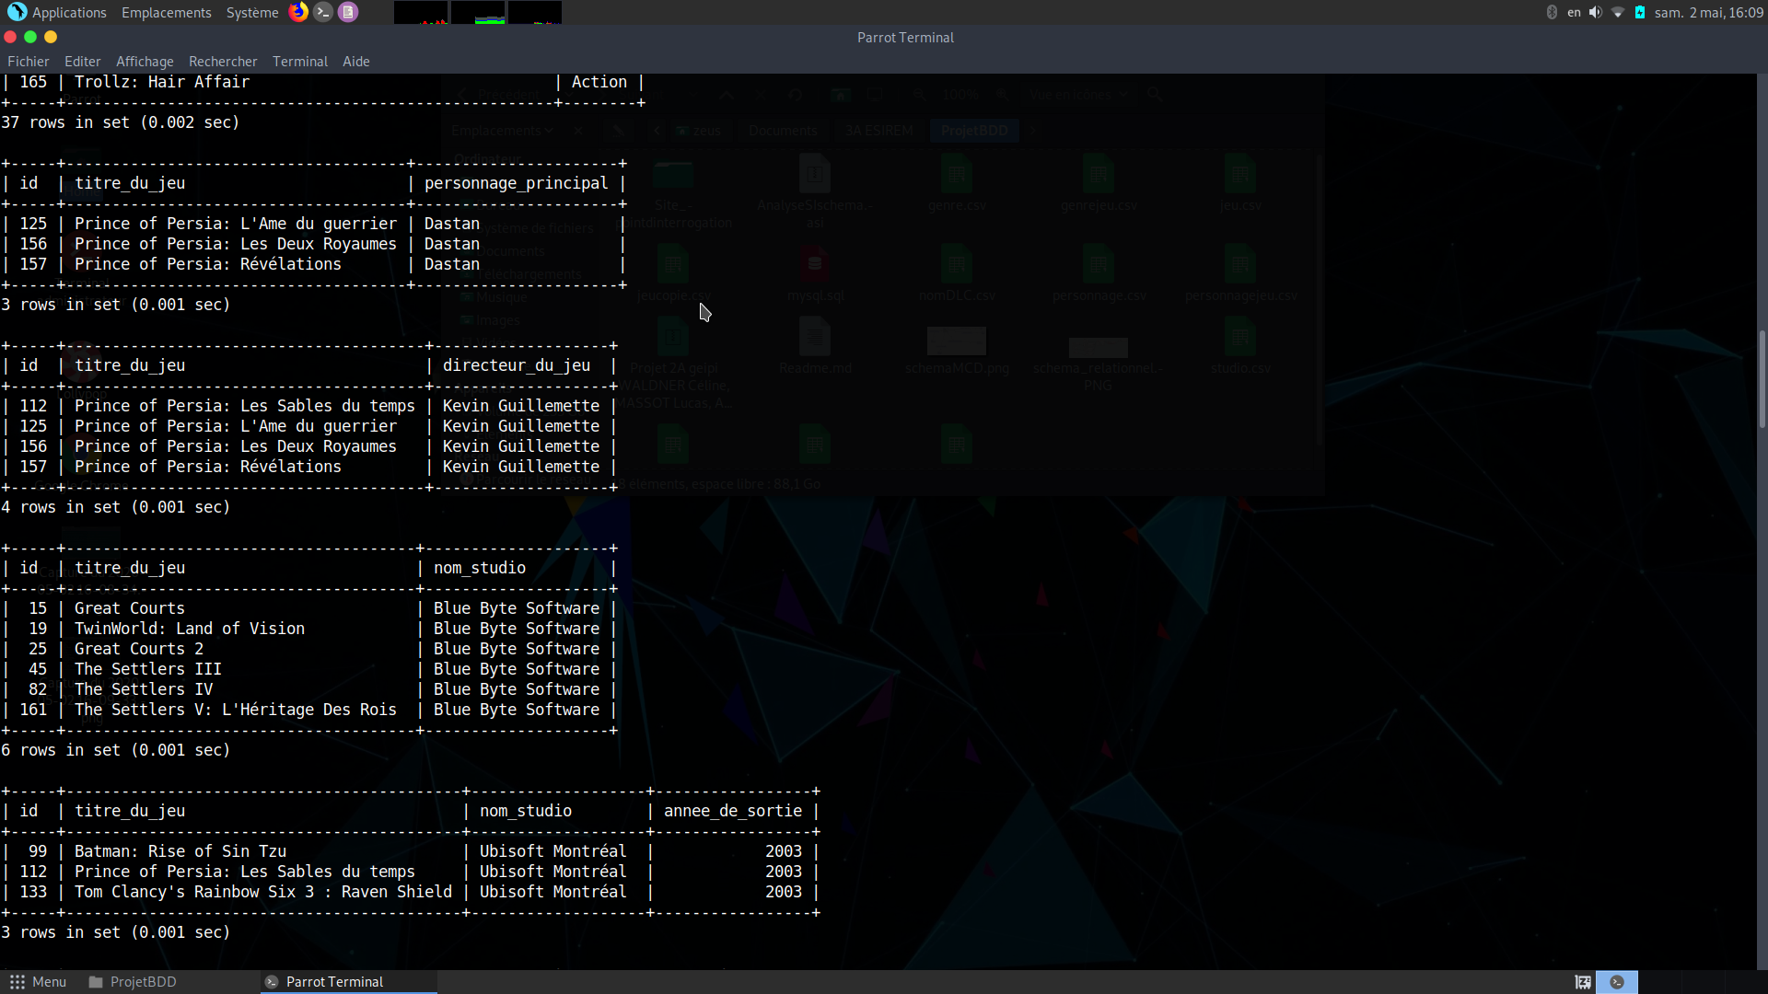

Nous avons aussi créé un fichier HTML et des fichiers PHP pour faire des requêtes sur la base de données. Il y a 11 requêtes dont une pour insérer un jeu dans la base.

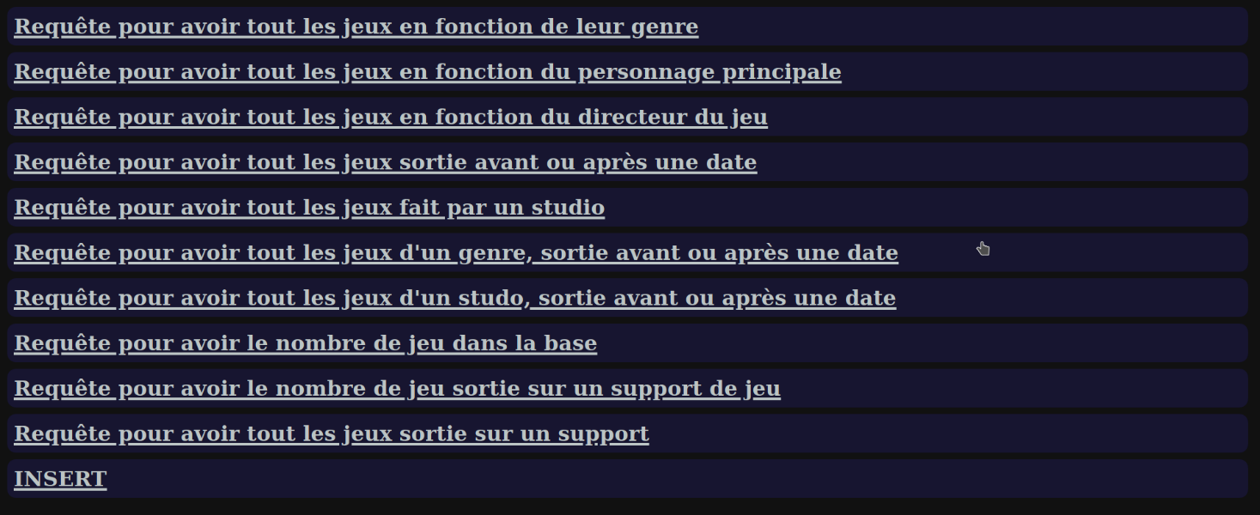

Voici un extrait de la requête ou l’on veut tous les jeux qui sont des RPG.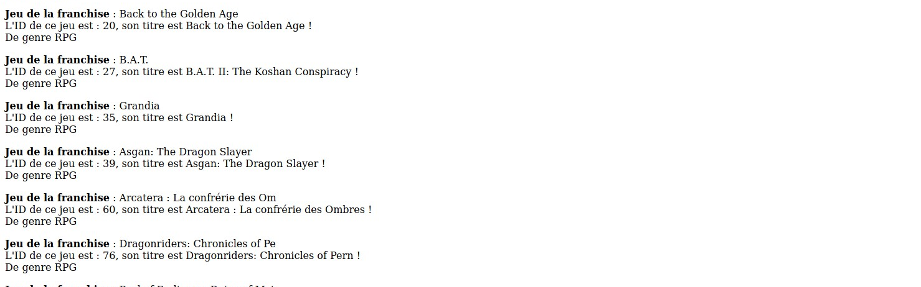

Une autre requête permet d’avoir le nombre de jeu dans la base de données

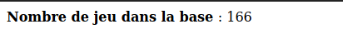

Ci-dessous un exemple d’insert :
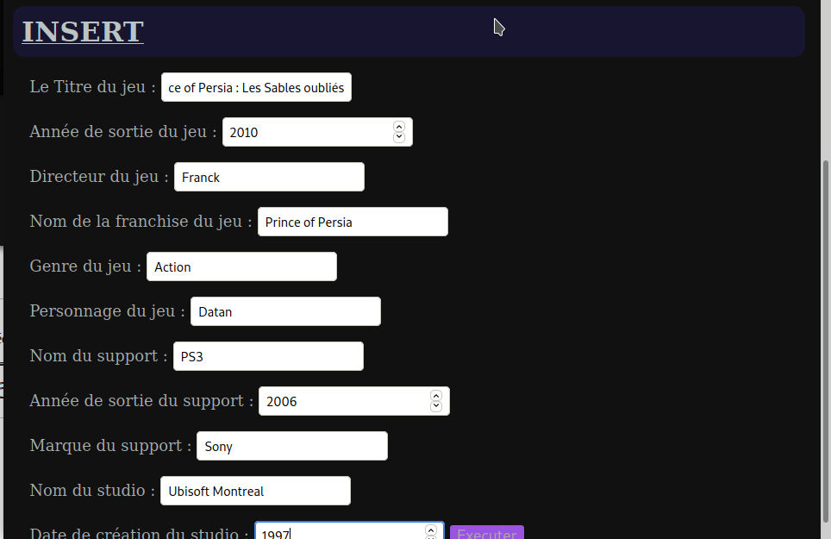

Avec son code PHP :

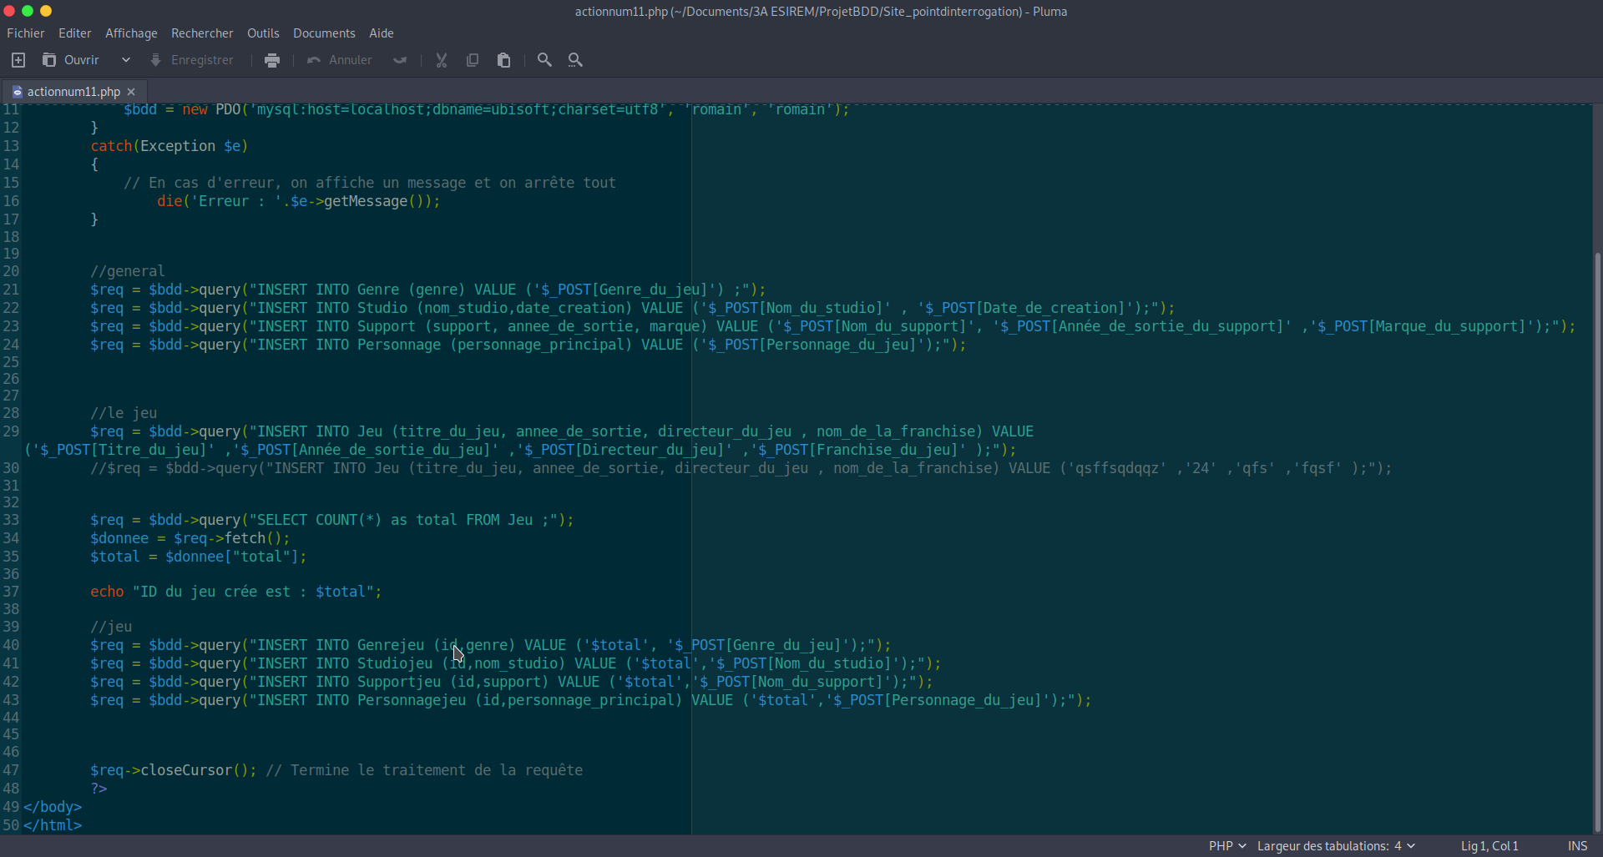
Et sa sortie :

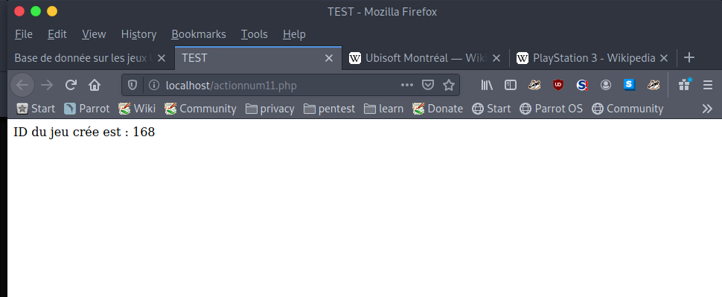

Ainsi que la vérification qu’il est bien dans la base de données ici au numéro 168 :

